Sincronización

Funciones de sincronización entre hilos
Cuando en un programa tenemos varios hilos corriendo simultáneamente es posible que varios hilos intenten acceder a la vez a un mismo sitio (un fichero, una conexión, un array de datos) y es posible que la operación de uno de ellos entorpezca la del otro. Para evitar estos problemas, hay que sincronizar los hilos.
El uso de semáforos hace que se pueda programar fácilmente la sincronización entre dos tareas.
En este caso las operaciones espera y señal no se utilizan dentro de un mismo proceso sino que se dan en dos procesos separados; el que ejecuta la operación de espera queda bloqueado hasta que el otro proceso ejecuta la operación de señal.
A veces se emplea la palabra señal para denominar un semáforo que se usa para sincronizar procesos. En este caso una señal tiene dos operaciones: espera y señal que utilizan para sincronizarse dos procesos distintos.

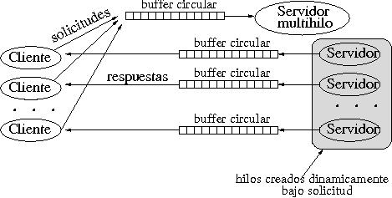
J

Problemas de sincronización. Bloqueos (Deadlocks)
Es un bloqueo permanente de un conjunto de procesos que compiten por los recursos del sistema o bien se comunican unos con otros. Se produce cuando cada proceso retiene un recurso solicitado por otro.
Que se produzca o no un deadlock, depende tanto de la dinámica de la ejecución como de los detalles de la aplicación. Puede haber deadlock tanto en recursos reutilizables como en los consumibles.
Tipos de recursos:
Reutilizables:Puede ser utilizado por el proceso sin que se agote,cuando se libera está disponible para ser usado por otro proceso.
Consumibles:Puede ser creado(producido) y destruido(consumido).Cuando un proceso “adquiere” un recurso de este tipo, es destruido.Ejemplos:Interrupciones, señales, mensajes, etc.
Condiciones de deadlock: Un deadlock puede surgir si y solo si en un sistema se presenta simultáneamente las siguientes cuatro condiciones:
Exclusión mutua:Los recursos compartidos son adquiridos y utilizados de modo mutuamente exclusivo, es decir, por un proceso como máximo en cada momento.
Retención y espera: Cada proceso retiene los recursos que ya le han sido asignado mientras espera para adquirir el resto de recursos.
No expropiación:Los recursos no se pueden quitar a los procesos.Un recurso sólo puede ser liberado voluntariamente por el proceso que lo retiene.
Espera circular:Debe existir una cadena circular de dos o más procesos, cada uno de los cuales espera por uno o más recursos en poder del siguiente miembro de la cadena.
La condición de espera circular implica la condición de retención y espera, por lo que las cuatro condiciones no son completamente independientes.
Existen tres métodos para manejar deadlock:
- Utilizar un protocolo que asegure que el sistema nunca llegará a un estado de deadlock.
- Permitir que el sistema entre en bloqueo mutuo y luego se recupere.
- Desentenderse del problema y hacer como si nunca ocurrieran bloqueos mutuos en el sistema. Esta solución es la que adopta la mayor parte de los sistemas operativos, incluido Windows y UNIX.
- Los sistemas operativos mencionados anteriormente dan la opción de matar un proceso, eliminando la condición de deadlock si es que llegase a existir.

